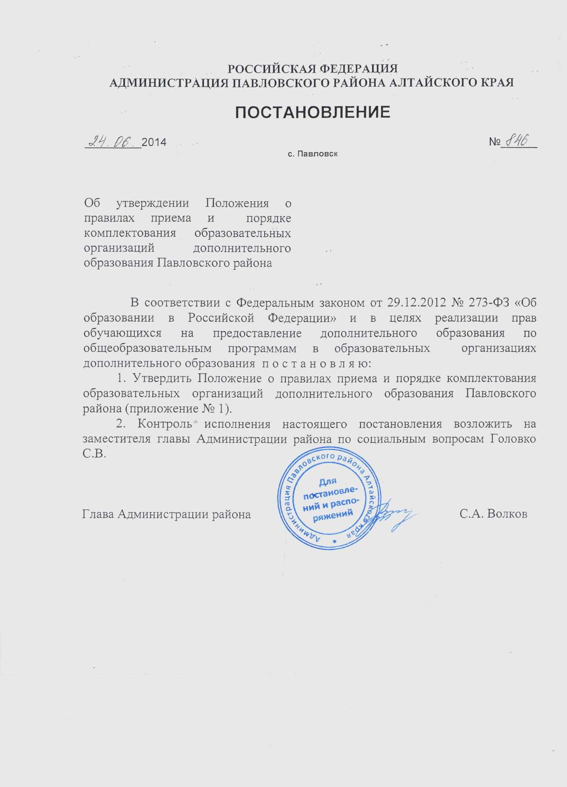

Приложение № 1
к постановлению
Администрации района
24.06.2014 № 846

Положение
о правилах приёма и порядке комплектования образовательных организаций дополнительного образования Павловского района

1.Общие положения.

1.1. Настоящее Положение разработано в соответствии с законом Российской Федерации от 21.12.2012 № 273-ФЗ "Об образовании в Российской Федерации", Санитарно-эпидемиологическими правилами и нормами СанПиН 2.4.4.1251-03.
1.2. Положение разработано в целях обеспечения реализации прав обучающихся, проживающих на территории Павловского района, на дополнительное образование в образовательной организации дополнительного образования.
1.3. Положение определяет порядок комплектования детских творческих объединений, условия приема детей и подростков (далее обучающихся) в образовательной организации дополнительного образования.
1.4. Под дополнительным образованием детей понимается целенаправленный процесс воспитания и обучения посредством реализации дополнительных общеобразовательных программ, оказания дополнительных образовательных услуг и осуществления образовательно-информационной деятельности за пределами основных общеобразовательных программ в интересах человека, общества, государства.
1.5. Дополнительные общеобразовательные программы могут иметь следующие направленности:
- художественно-эстетическую - освоение социальных, культурных и нравственных ценностей через систему личностно-значимой деятельности;
- научно-техническую - раскрытие и последующее развитие творческих способностей детей к научной деятельности, формирование необходимых навыков для исследовательской работы, умение претворять свою авторскую идею;
- военно-патриотическую - патриотическое воспитание детей и подростков, приобщение детей к изучению истории и культуры родного края;
- социально-педагогическую - освоение детьми положительного социального опыта, социальных ролей и установок, выработка ценностных ориентаций;
- эколого-биологическую - развитие интеллектуальных способностей, повышение познавательной активности детей, расширение их кругозора;
- спортивно-техническую - приобщение школьников к конструкторско-технической деятельности, развитие их творческих способностей;
- физкультурно-спортивную - формирование здорового образа жизни, развитие системы профилактики и коррекции здоровья;
- культурологическую - приобщение детей к основам мировой культуры, развитие музыкально-эстетического вкуса, понимание истинных духовных ценностей;
- естественно-научную - развитие интеллектуальных способностей, повышение познавательной активности детей, расширение их кругозора;
- туристско-краеведческую - углубленное изучение во время походов истории, природы и культуры родного края; профилактика асоциального поведения подростков.
1.6. Результатом освоения общеобразовательных программ является развитие природных задатков детей, реализация их интересов и способностей, овладение универсальными и ключевыми компетентностями.
1.7. Выбор направленностей, профилей дополнительного образования осуществляется образовательной организацией дополнительного образования с учетом социального запроса на виды образовательных услуг, согласовывается с учредителем и отражается в уставе и лицензии учреждения.

2. Порядок приема и комплектования детских творческих объединений.

2.1. Для формирования объединений в новом учебном году образовательная организация дополнительного образования (далее- ООДО) проводит изучение спроса населения на предоставление услуг дополнительного образования. Изучение спроса населения может проводиться в форме мониторинга, опроса, размещения информации на сайте ООДО, в средствах массовой информации и др. Порядок, формы изучения спроса населения определяются ООДО самостоятельно.
2.2. Комплектование творческих объединений ООДО осуществляется с 1 по 15 сентября каждого учебного года. Коррекция по численности обучающихся в ООДО осуществляется 25 декабря и 25 мая текущего года. Контроль за посещаемостью объединений осуществляется руководителем ООДО в соответствии с планом внутриучрежденческого контроля.
2.3. В ООДО принимаются дети в возрасте преимущественно от 6 до 18 лет. При наличии необходимых условий может осуществляться прием детей в ООДО в более раннем возрасте. Возраст обучающихся устанавливается уставом ООДО.
2.4. Зачисление обучающихся в объединения ООДО осуществляется на основании заявления их родителей (законных представителей).
2.5. Зачисление производится с учетом специфики детского объединения и особенностей общеобразовательной программы в порядке, определяемом соответствующими правилами приема, перевода и отчисления, утверждаемыми директором ООДО. При приеме в ООДО необходимо предоставить документы :
- заявление о приеме на имя руководителя ООДО;
- медицинскую справку с заключением о здоровье ребенка для занятий в спортивных, спортивно-технических, туристических, хореографических, военно-патриотических объединениях ООДО;
- заявление о согласии на защиту, хранение, обработку, передачу персональных данных (на основании Федерального закона от 27 июля 2006 г. №152-ФЗ «О персональных данных», Федерального закона от 27 июля 2006 г. №149-ФЗ «Об информации, информационных технологиях и о защите информации»).
2.6. Прием обучающихся ведется до 15 сентября, основанием возникновения образовательных отношений является приказ директора ООДО, в Алфавитной книге делается соответствующая запись.
Зачисление обучающихся в течение учебного года оформляется приказом директора ООДО в день подачи заявления родителей (законных представителей).
2.6. При приеме детей в объединения ООДО обязано ознакомить их и родителей (законных представителей) с уставом, лицензией на право ведения образовательной деятельности, основными общеобразовательными программами, реализуемыми ООДО, и другими документами, регламентирующими организацию образовательного процесса.
2.7. ООДО организует работу с детьми в течение всего календарного года. В каникулярное время ООДО может открывать в установленном порядке лагеря и туристские базы, создавать различные объединения с постоянным и (или) переменными составами детей в лагерях (загородных или с дневным пребыванием в образовательных организациях), на своей базе, а также по месту жительства детей.
2.8. Деятельность детей в ООДО осуществляется в одновозрастных и разновозрастных объединениях по интересам (клуб, студия, ансамбль, группа, секция, кружок, театр и другие).
2.9. Численный состав (наполняемость) объединения, количество и продолжительность занятий в нем определяются Санитарно-эпидемиологическими правилами и нормами, общеобразовательной программой дополнительного образования, характером деятельности, возрастом обучающихся, условиями работы.
2.10. Занятия проводятся по группам, индивидуально или всем составом объединения.
2.11. Каждый ребенок имеет право заниматься в нескольких объединениях, менять их. При этом в списочном составе обучающихся в ООДО, занимающиеся в нескольких кружках, секциях, группах, учитываются один раз.
2.13. С детьми-инвалидами проводится индивидуальная работа по месту жительства.
2.14. Количество учебных групп регламентируется из расчета норм бюджетного финансирования, в соответствии с муниципальным заданием ООДО.
2.15. В ООДО могут дополнительно формироваться группы за счет предоставления платных дополнительных образовательных и иных, предусмотренных уставом ООДО, услуг.

3. Ответственность сторон.

3.1. Образовательная организация дополнительного образования (руководитель и педагогические работники) несет в установленном законодательством Российской Федерации ответственность за реализацию не в полном объеме общеобразовательных программ в соответствии с учебным планом и графиком учебного процесса.
3.2. Руководитель и педагогические работники ООДО несут персональную ответственность за жизнь и безопасность обучающихся во время учебно-воспитательного процесса в установленном порядке.
3.3. Обучающиеся обязаны соблюдать требования устава ООДО, правил охраны труда, техники безопасности, пожарной безопасности во время обучения в ООДО.

